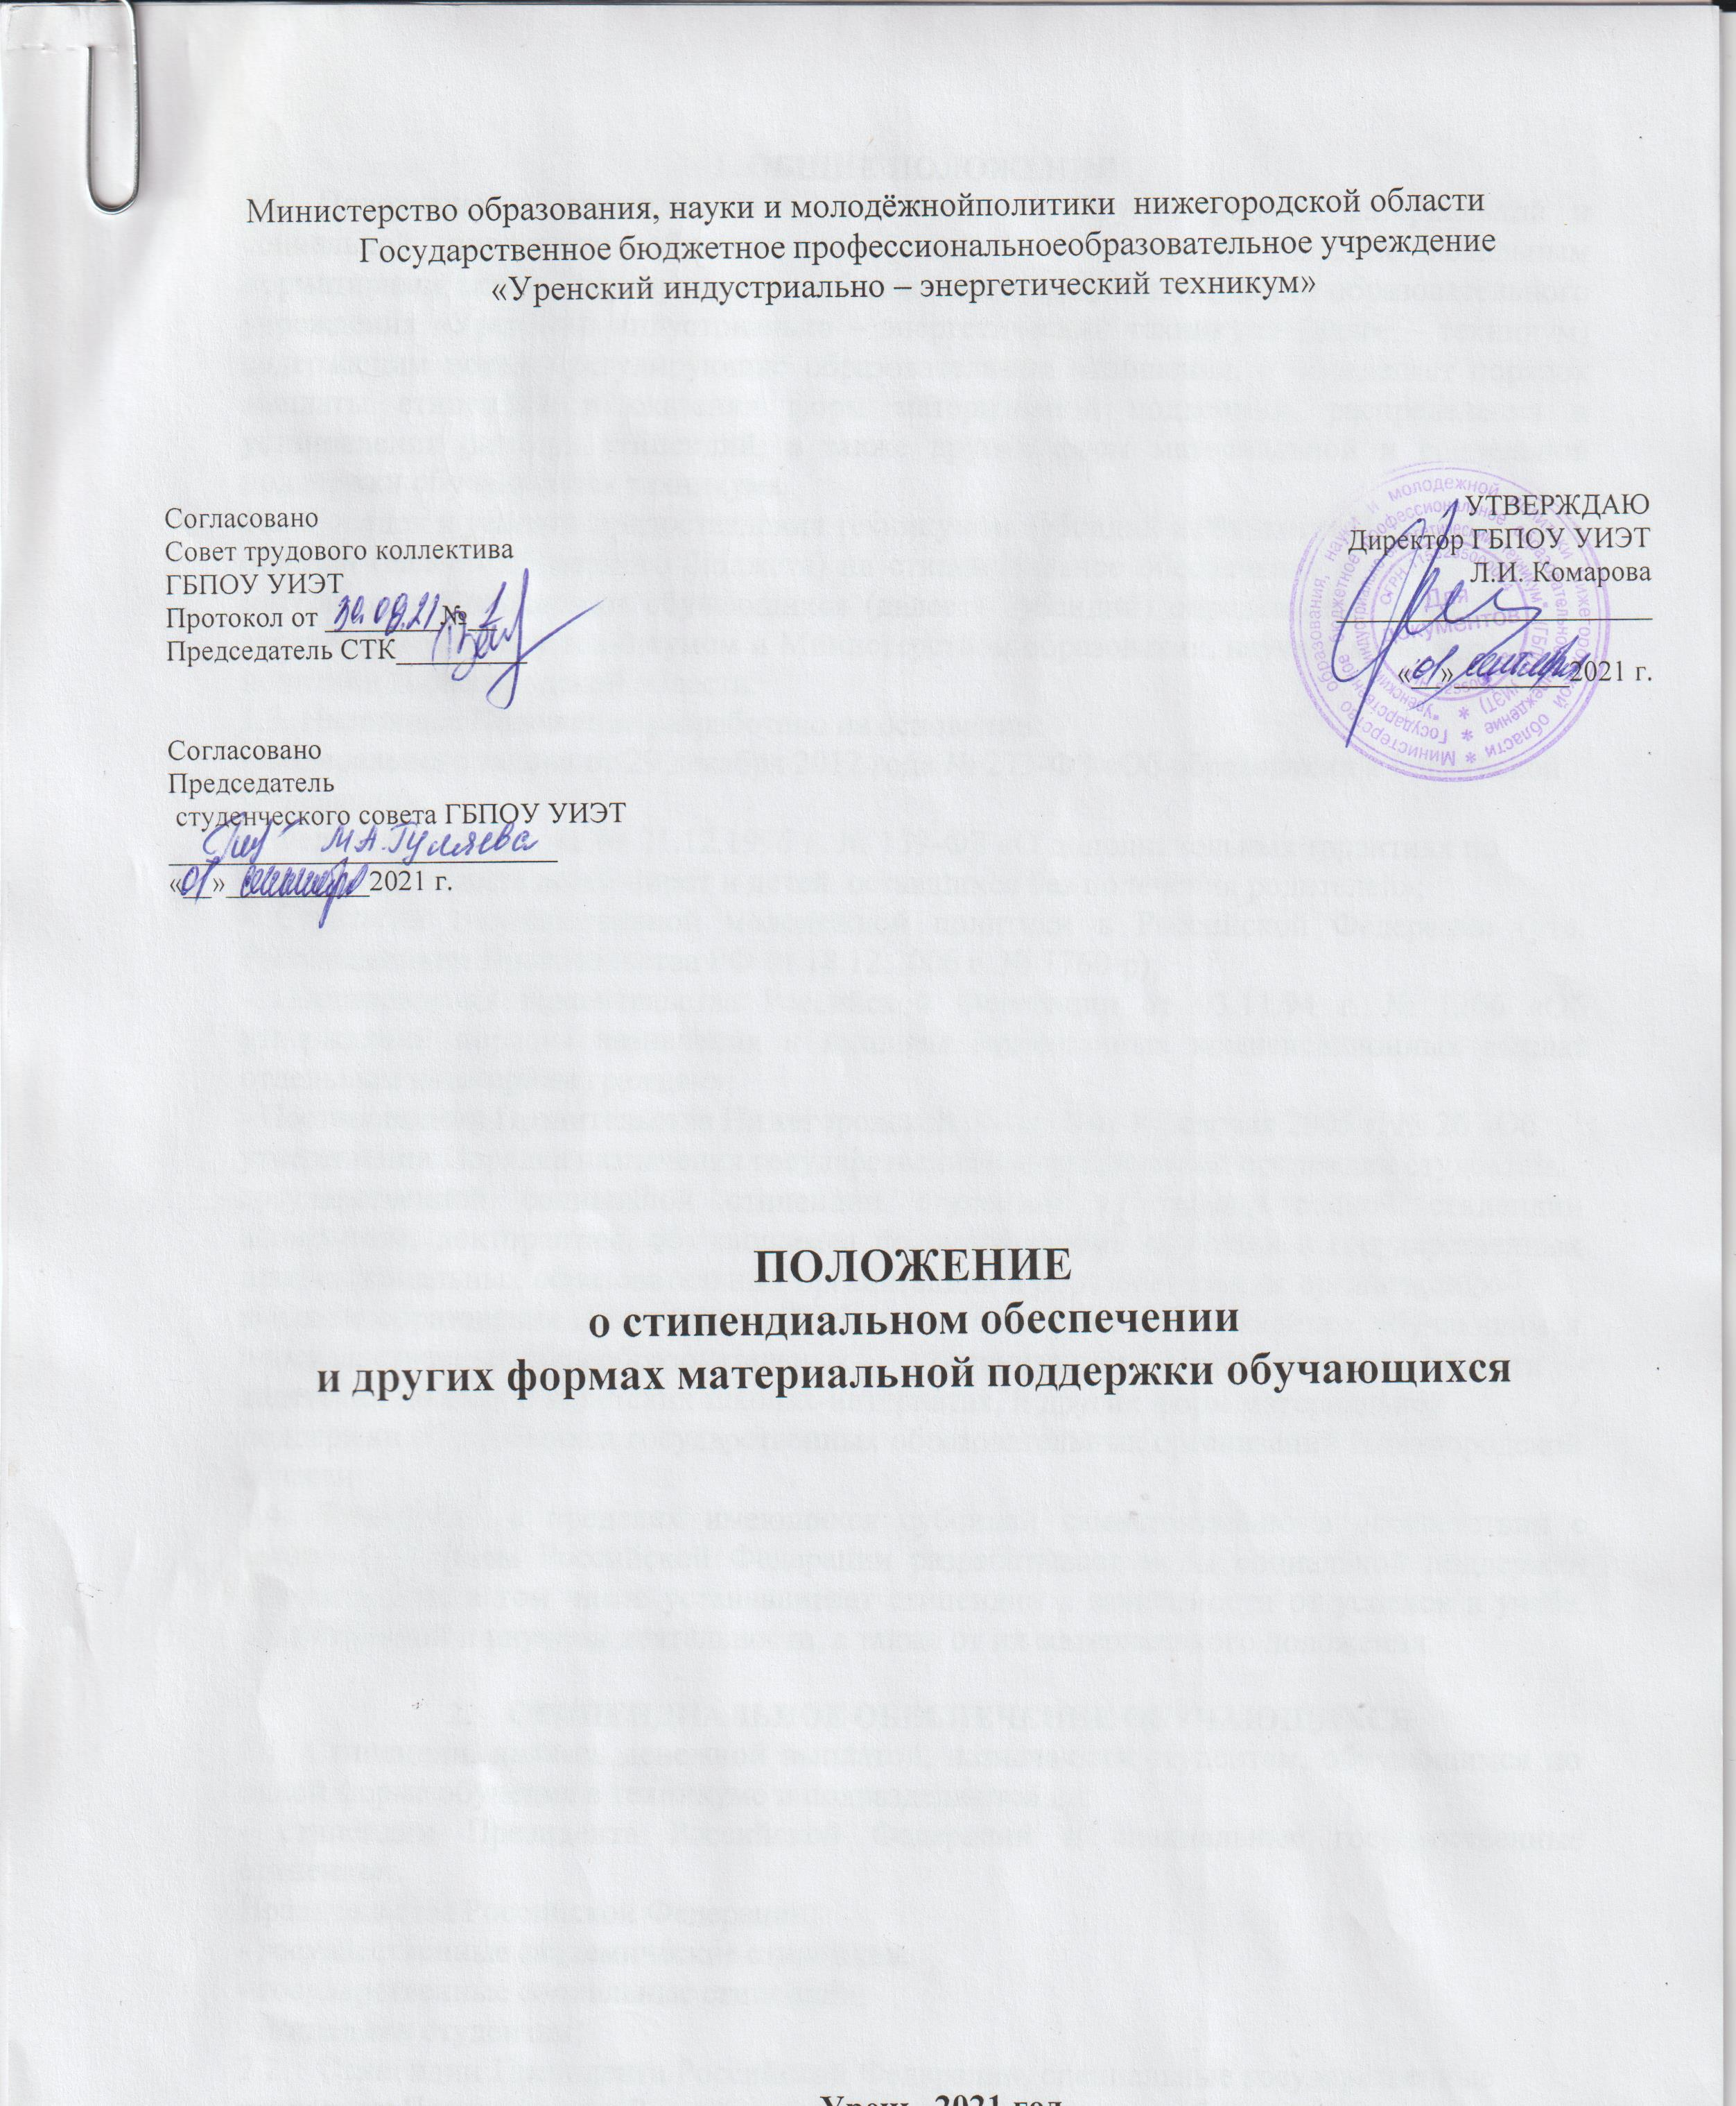

Министерство образования, науки и молодёжной политики нижегородской области
Государственное бюджетное профессиональное образовательное учреждение
«Уренский индустриально – энергетический техникум»

Согласовано  Совет трудового коллектива  ГБПОУ УИЭТ  Протокол от ________№__  Председатель СТК_________  Согласовано  Председатель  студенческого совета ГБПОУ УИЭТ  ___________________________  «__»__________2021 г. | УТВЕРЖДАЮ  Директор ГБПОУ УИЭТ  Л.И. Комарова  ______________________  «__»________2021 г.

ПОЛОЖЕНИЕ
о стипендиальном обеспечении

и других формах материальной поддержки обучающихся

Урень, 2021 год

- ОБЩИЕ ПОЛОЖЕНИЯ
  - Положение о стипендиальном обеспечении и других формах материальной и социальной поддержки обучающихся (далее - Положение) является локальным нормативным актом Государственного бюджетного профессионального образовательного учреждения «Уренский индустриально – энергетический техникум» (далее – техникум) содержащим нормы, регулирующие образовательные отношения, и определяет порядок выплаты стипендий и оказания форм материальной поддержки, распределения и установления размера стипендий, а также других форм материальной и социальной поддержки обучающихся техникума.
  - Порядок и условия предоставления техникумом субсидий из бюджета Нижегородской области (далее - областного бюджета) на стипендиальное обеспечение и другие формы материальной поддержки обучающихся (далее - субсидий) определяется соглашением, заключаемым между техникумом и Министерством образования, науки и молодежной политики Нижегородской области.
  - Настоящее Положение разработано на основании:
- Федерального закона от 29 декабря 2012 года № 273-ФЗ «Об образовании в Российской Федерации»;
- Федерального закона от 21.12.1996 г. № 159-ФЗ «О дополнительных гарантиях по социальной защите детей-сирот и детей, оставшихся без попечения родителей»;
- Стратегии государственной молодежной политики в Российской Федерации (утв. Распоряжением Правительства РФ от 18.12.2006 г. № 1760-р);
- Постановления Правительства Российской Федерации от 03.11.94 г. № 1206 «Об утверждении порядка назначения и выплаты ежемесячных компенсационных выплат отдельным категориям граждан»;
- Постановления Правительства Нижегородской области от 8 февраля 2005 г. № 26 «Об утверждении Порядка назначения государственной академической стипендии студентам, государственной социальной стипендии студентам и государственной стипендии аспирантам, докторантам, обучающимся по очной форме обучения в государственных профессиональных образовательных организациях и образовательных организациях высшего образования Нижегородской области, а также стипендии кадетам, обучающимся в государственных общеобразовательных организациях Нижегородской области - кадетских школах и кадетских школах-интернатах, и других форм материальной поддержки обучающихся государственных образовательных организаций Нижегородской области».
  - Техникум в пределах имеющихся субсидий самостоятельно в соответствии с законодательством Российской Федерации разрабатывает меры социальной поддержки обучающихся, в том числе устанавливает стипендии в зависимости от успехов в учебе, общественной и научной деятельности, а также от их материального положения.

- СТИПЕНДИАЛЬНОЕ ОБЕСПЕЧЕНИЕ ОБУЧАЮЩИХСЯ
  - Стипендии, являясь денежной выплатой, назначаются студентам, обучающимся по очной форме обучения в техникуме и подразделяются на:
- стипендии Президента Российской Федерации и специальные государственные стипендии
Правительства Российской Федерации;
- государственные академические стипендии;
- государственные социальные стипендии;
- стипендии студентам;
  - Стипендии Президента Российской Федерации, специальные государственные стипендии Правительства Российской Федерации назначаются обучающимся, достигшим

выдающихся успехов в учебной и научной деятельности, в соответствии с положениями, утвержденными Президентом Российской Федерации и Правительством Российской Федерации.
  - Государственная академическая стипендия и государственная социальная стипендия назначаются студентам, обучающимся по очной форме обучения в техникуме.
  - Государственные академические стипендии назначаются студентам, обучающимся по очной форме обучения, в зависимости от успехов в учебе, общественной и научной деятельности на основании результатов промежуточной аттестации не реже двух раз в год.
  - Обучающимся техникума за счет средств областного бюджета по программам подготовки квалифицированных рабочих (служащих) со сроком обучения более одного года при отсутствии возможности организации питания предоставляется стипендия (далее
- стипендия обучающимся).
  - Обучающимся техникума, имеющим отличия в учебе, общественной и научной деятельности, устанавливаются повышенные стипендии к государственной академической стипендии. Стипендии выплачиваются при наличии средств в пределах стипендиального фонда.

- ОСУЩЕСТВЛЕНИЕ МАТЕРИАЛЬНОЙ ПОДДЕРЖКИ ОБУЧАЮЩИХСЯ. РАЗМЕРЫ СТИПЕНДИЙ.
  - Выплаты стипендий, материальная и социальная поддержка обучающихся техникума осуществляется за счет:
    - субсидий областного бюджета, выделяемых:
- на выплату стипендий;
- на оказание социальной поддержки для организации культурно массовой, физкультурной и оздоровительной работы с обучающимися;
- на оказание материальной поддержки нуждающимся обучающимся
  - Размеры стипендии обучающимся, государственной академической стипендии и государственной социальной стипендии определяются приказом директора техникума на основании решения стипендиальной комиссии, исходя из объема предоставленных субсидий из областного бюджета и контингента обучающихся, назначенных на выплаты стипендий.
Размеры стипендии обучающимся, государственной академической стипендии обучающимся и государственной социальной стипендии обучающимся, определяемые техникумом, не могут быть меньше нормативов для формирования стипендиального фонда за счет бюджетных ассигнований, установленных Правительством Нижегородской области по каждому уровню профессионального образования и категориям обучающихся с учетом уровня инфляции.
  - Обучающиеся - иностранные граждане и лица без гражданства обеспечиваются стипендией в соответствии с частью 11 статьи 36 Федерального закона от 29 декабря 2012 года № 273-ФЗ «Об образовании в Российской Федерации».
  - Объем бюджетных средств, направляемых в техникум на выплату государственных

социальных стипендий, не может превышать 50 процентов бюджетных средств, предназначенных для выплаты государственных академических и социальных стипендий. 3.5.Размеры именных стипендий для обучающихся, определяются органами государственной власти, органами местного самоуправления, юридическими и физическими лицами, учредившими эти стипендии.
3.6. Решение об оказании единовременной материальной поддержки принимается директором техникума на основании личного заявления обучающегося.
При оказании материальной поддержки обучающимся учитывается мнение стипендиальной комиссии.

- ПОРЯДОК НАЗНАЧЕНИЯ И ВЫПЛАТЫ ГОСУДАРСТВЕННЫХ АКАДЕМИЧЕСКИХ СТИПЕНДИЙ И ПОВЫШЕННЫХ СТИПЕНДИЙ
  - Государственная академическая стипендия обучающимся и государственная социальная стипендия обучающимся выплачиваются в размерах, определяемых техникумом на основании решения стипендиальной комиссии в пределах средств, выделяемых техникуму на стипендиальное обеспечение обучающихся.
  - Государственная академическая стипендия назначается:
- студентам, обучающимся по программам подготовки квалифицированных рабочих (служащих);
-студентам, обучающимся по программам подготовки специалистов среднего звена. 4.3.Государственная академическая стипендия назначается студентам, обучающимся по очной форме обучения за счет бюджетных ассигнований областного бюджета при:
- отсутствие по итогам промежуточной аттестации оценки «удовлетворительно»;
- отсутствие академической задолженности.
В период с начала учебного года до прохождения первой промежуточной аттестации государственная академическая стипендия выплачивается всем студентам первого курса, обучающимся по очной форме обучения за счет бюджетных ассигнований областного бюджета.
  - Назначение государственной академической стипендии студентам, обучающимся по программам подготовки специалистов среднего звена и обучающимся по программам подготовки квалифицированных рабочих (служащих), производится приказом директора техникума по представлению протокола стипендиальной комиссии два раза в год по итогам промежуточной аттестации студентов за предыдущий семестр (в соответствии со сводными ведомостями). Обязанность оформления сводных ведомостей к моменту заседания стипендиальной комиссии возлагается на классных руководителей
  - За особые успехи в учебной, общественной и научной деятельности студентам, при наличии стипендиального фонда и отсутствии нарушений правил внутреннего распорядка могут устанавливаться повышенные стипендии следующем порядке:
-студентам, получившим по результатам промежуточной аттестации оценки «хорошо» и «отлично» (с учетом всех видов практик), со средним балом от 4,075 до 4,24 устанавливается надбавка в размере до 50% от государственной академической стипендии;
-студентам, получившим по результатам промежуточной аттестации оценки «хорошо» и «отлично» (с учетом всех видов практик), со средним балом от 4,25 до 4,49 устанавливается надбавка в размере до 100% от государственной академической стипендии;
-студентам, получившим по результатам промежуточной аттестации оценки «хорошо» и «отлично» (с учетом всех видов практик), со средним балом от 4,5 до 4,74 устанавливается надбавка в размере до 150% от государственной академической стипендии;
-студентам, получившим по результатам промежуточной аттестации оценки «хорошо» и «отлично» (с учетом всех видов практик), со средним балом от 4,75 до 4,99 устанавливается надбавка в размере до 200% от государственной академической стипендии;
-студентам, получившим по результатам промежуточной аттестации оценку «отлично» по всем предметам (с учетом всех видов практик), со средним балом 5,0 устанавливается надбавка в размере до 250% от государственной академической стипендии;
-студентам, получившим по результатам 2-х последних промежуточных аттестаций оценку "отлично" по всем предметам (с учетом всех видов практик) и активно участвующим в общественной жизни техникума назначается стипендия с надбавкой в размере до 400% от государственной академической стипендии;
- старостам группы, активно выполняющим обязанности, не имеющим замечаний и нарушений правил внутреннего распорядка техникума, не имеющим академических задолженностей устанавливается надбавка до 100% от государственной академической стипендии;
- студентам, входящие в состав студенческого совета и волонтерского отряда, не имеющим задолженности по всем предметам и видам практик, активно проявившие себя в общественной жизни техникума и не имеющие замечаний по нарушению правил внутреннего распорядка техникума устанавливается надбавка до 200% от государственной академической стипендии;
- студентам, активно участвующим в спортивных соревнованиях, конкурсах, фестивалях и т.д. не имеющих замечаний по нарушениям правил внутреннего распорядка техникума, не имеющие задолженности по всем предметам и видам практик устанавливается надбавка до 400% от государственной академической стипендии.
  - Выплата государственной академической стипендии приостанавливается с месяца образования у студента академической задолженности.
  - Выплата государственной академической стипендии обучающимся прекращается в случае:
- отчисления обучающегося из техникума.
  - Размер повышенной стипендии определяется приказом руководителя с учетом решения стипендиальной комиссии.
  - Государственная академическая стипендия назначается обучающимся сроком на один учебный семестр с первого числа, следующего за окончанием сессии месяца, до конца семестра.
  - Назначение на академическую стипендию обучающихся, успешно сдавших все экзамены и зачеты в период экзаменационной сессии, осуществляется в зависимости от их успеваемости и с учетом участия их в учебной, общественной работе.
  - Государственную академическую стипендию стипендиальная комиссия назначает после окончания сессии.
  - Выплата государственной академической стипендии студентам приостанавливается с первого числа месяца, следующего за месяцем предоставления академического отпуска, а также отпуска по беременности и родам, отпуска по уходу за ребенком до достижения им возраста трех лет, и возобновляется с первого числа месяца выхода из академического отпуска, а также отпуска по беременности и родам, отпуска по уходу за ребенком до достижения им возраста трех лет по результатам промежуточной аттестации, имевшимся на дату предоставления академического отпуска, а также отпуска по беременности и родам, отпуска по уходу за ребенком до достижения им возраста трех лет, с учетом периода обучения, за который государственная академическая стипендия студентам была выплачена до предоставления академического отпуска, а также отпуска по беременности и родам, отпуска по уходу за ребенком до достижения им возраста трех лет.
  - При предоставлении обучающимся академического отпуска в связи с призывом в Вооруженные Силы РФ выплата стипендии прекращается с 1 -го числа следующего месяца.
  - Обучающимся, принятым на обучение в 1 семестре в порядке перевода из другого образовательного учреждения стипендия назначается с 1 -го числа месяца, следующего за месяцем принятия.

- ПОРЯДОК НАЗНАЧЕНИЯ И ВЫПЛАТЫ СТИПЕНДИЙ ОБУЧАЮЩИМСЯ 5.1.Стипендия предоставляется всем обучающимся техникума за счет средств областного бюджета по программам подготовки квалифицированных рабочих (служащих) со сроком обучения более одного года в связи с отсутствием в техникуме возможности организации питания по нормам, утвержденным Правительством Нижегородской области.
  - Выплата стипендии обучающимся производится один раз в месяц.
  - Выплата стипендии обучающимся прекращается с месяца, следующего за месяцем
издания приказа об отчислении обучающегося, либо принятия им решения об обеспечении его питанием.
  - Стипендия обучающимся назначается приказом директора техникума (Устанавливается на период осуществления учебной деятельности).

- ПОРЯДОК НАЗНАЧЕНИЯ И ВЫПЛАТЫ ГОСУДАРСТВЕННЫХ СОЦИАЛЬНЫХ СТИПЕНДИЙ
  - Государственная социальная стипендия назначается студентам, являющимся детьми- сиротами и детьми, оставшимися без попечения родителей, лицами из числа детей-сирот и детей, оставшихся без попечения родителей, лицами, потерявшими в период обучения обоих родителей или единственного родителя, детьми-инвалидами, инвалидами I и II групп, инвалидами с детства, студентам, подвергшимся воздействию радиации вследствие катастрофы на Чернобыльской АЭС и иных радиационных катастроф, вследствие ядерных испытаний на Семипалатинском полигоне, студентам, являющимся инвалидами вследствие военной травмы или заболевания, полученных в период прохождения военной службы, и ветеранами боевых действий, а также студентам из числа граждан, проходивших в течение не менее трех лет военную службу по контракту в Вооруженных Силах Российской Федерации, во внутренних войсках Министерства внутренних дел Российской Федерации и федеральных государственных органах, в войсках национальной гвардии Российской Федерации, в инженерно-технических, дорожно-строительных воинских формированиях при федеральных органах исполнительной власти и в спасательных воинских формированиях федерального органа исполнительной власти, уполномоченного на решение задач в области гражданской обороны, Службе внешней разведки Российской Федерации, органах федеральной службы безопасности, органах государственной охраны и федеральном органе обеспечения мобилизационной подготовки органов государственной власти Российской Федерации на воинских должностях, подлежащих замещению солдатами, матросами, сержантами, старшинами, и уволенных с военной службы по основаниям, предусмотренным подпунктами "б" - "г" пункта 1, подпунктом "а" пункта 2 и подпунктами "а" - "в" пункта 3 статьи 51 Федерального закона от 28 марта 1998 года N 53-ФЗ «О воинской обязанности и военной службе».
    - Размер государственной социальной стипендии для детей-сирот и детей, оставшимися без попечения родителей, лицами из числа детей-сирот и детей, оставшихся без попечения родителей, а так же лиц, потерявших в период обучения обоих родителей или единственного родителя, увеличивается не менее чем на 50 процентов по сравнению с размером государственной социальной стипендии, установленной для обучающихся техникума.
  - Государственная социальная стипендия назначается также студентам, получившим государственную социальную помощь. Государственная социальная стипендия назначается студентам, получившим государственную социальную помощь, со дня представления в организацию, осуществляющую образовательную деятельность, документа, подтверждающего назначение государственной социальной помощи, на один год со дня назначения указанной государственной социальной помощи.
  - Назначение государственной социальной стипендии осуществляется приказом директора техникума по представлению стипендиальной комиссии техникума в пределах средств, предусмотренных в стипендиальном фонде.
  - Выплата государственной социальной стипендии производится один раз в месяц. 6.6.Выплата государственной социальной стипендии приостанавливается с первого числа месяца, следующего за месяцем прекращения действия основания ее назначения и возобновляется с месяца, в котором был представлен документ, подтверждающий соответствие одной из категорий граждан, указанных в пунктах 6.1 и 6.2 настоящего Положения.
  - Выплата государственной социальной стипендии прекращается в случае:
- отчисления обучающегося из техникума;
- прекращения действия основания, по которому стипендия была назначена.
Выплата государственной социальной стипендии прекращается с месяца, следующего за месяцем издания приказа, об отчислении обучающегося, либо прекращения действия основания, по которому стипендия была назначена.
  - Нахождение обучающегося в академическом отпуске, а также отпуске по беременности и родам, отпусках по уходу за ребенком до достижения им возраста 1,5 и 3 лет не является основанием для прекращения выплаты назначенной обучающемуся государственной социальной стипендии.
  - Обучающиеся техникума, получающие государственную социальную стипендию, имеют право на получение государственной академической стипендии на общих основаниях.

- ДРУГИЕ ФОРМЫ МАТЕРИАЛЬНОЙ ПОДДЕРЖКИ ОБУЧАЮЩИХСЯ
  - К расходам на оказание материальной поддержки обучающихся относятся:
- материальная помощь;
- поощрительные выплаты;
  - Материальная поддержка студентов осуществляется за счет: а) средств областного бюджета, выделяемых:
- на стипендиальное обеспечение;
- на оказание помощи нуждающимся студентам и организацию культурно-массовой, физкультурной и спортивной, оздоровительной работы;
б) средств, полученных от приносящей доход деятельности.
На оказание материальной поддержки для организации культурно массовой, физкультурной и оздоровительной работы с обучающимися очной формы обучения из областного бюджета выделяются субсидии в размере месячного стипендиального фонда.»
  - Материальная помощь может быть оказана обучающимся по следующим основаниям:
- в связи с трудным материальным положением;
- по случаю смерти близких родственников (родителей, опекунов, детей, супругов, родных братьев и сестер);
  - Обучающимся могут быть установлены поощрительные выплаты:
- за высокие показатели в учебе, научной, общественной и спортивной жизни техникума;
- за активное участие и содействие в развитии благотворительной деятельности и волонтерского движения;
- за наибольший вклад в формирование имиджа техникума.
- участникам, победителям конкурсов, фестивалей, соревнований, олимпиад, проводимых на различных уровнях»
- за достижения в научно-исследовательской деятельности
- наличие у обучающегося публикации в научном (учебно-научном, учебно-методическом) международном, всероссийском или региональном издании (каждая публикация учитывается только один раз)
- обучающимся, поступившим на 1 курс, с наивысшим проходным баллом (по результатам аттестата не менее 4,8 ) единовременная выплата в размере – 1000 рублей
  - Материальная поддержка является единовременной выплатой, решение об ее оказании принимается директором техникума на основании личного заявления обучающегося.
При оказании материальной поддержки учитывается мнение стипендиальной комиссии, студенческой группы и студенческого совета техникума.
    - К расходам на оказание материальной поддержки для организации культурно-массовой, физкультурной, оздоровительной работы с обучающимися относятся:
- оказание материальной поддержки обучающихся при направлении их для участия в различных мероприятиях за питание (Приложение 1), оплату проезда ,найма жилых помещений, оформление медицинских документов (соревнованиях, экскурсий, туристических поездок, фестивалях, конкурсах, олимпиадах, студенческих слетах и т.п.)»
  - Размеры выплат на социальную поддержку обучающихся при направлении их для участия в различных мероприятиях устанавливаются отдельным приказом директора техникума в каждом случае направления обучающихся на мероприятия, исходя из масштаба мероприятия, места и периода его проведения, а также размера субсидий областного бюджета, выделенных на текущий финансовый год.
  - Материальная поддержка обучающихся является единовременной выплатой, и решение об оказании принимается директором техникума на основании служебной записки должностного лица техникума, ответственного за организацию мероприятия.
  - Количество материальных поощрений, выплачиваемых обучающемуся за отличия в различных видах учебной, научной, общественной, спортивной работы, не ограничивается.
  - Решение о поощрительных выплатах принимается директором техникума на основании служебной записки должностного лица техникума, с учетом решения стипендиальной комиссии. Размеры поощрительных выплат устанавливаются исходя из экономии средств субсидии, выделенной на текущий финансовый год.

Приложение 1

Размер расходов на оказание материальной поддержки на питание при организации культурно – массовой, физкультурной, оздоровительной работы с обучающимися составляет | не более 600 рублей в сутки на человека

